Приложение №ХХ
к Договору подряда

ТЕХНИЧЕСКИЕ ТРЕБОВАНИЯ
На внутренние противопожарные двери, кровельные люки и двери ПВХ на объекте:
Гостиница по адресу: г. Москва, ул. Электродная, вл.2А

 | Позиция | Исполнение
Глухие металлические двери
1 | Материал двери | Сталь
2 | Коробка | С широкими наличником, цельнокатаная, изготовлена из стали, не менее 1,5 мм.
3 | Полотно | Толщина металла не менее 1,5 мм, цельно листовое, толщиной не менее 70 мм.
4 | Петли | открытые, на упорных подшипниках
5 | Притвор | Да
8 | Отделка | Окраска порошковой краской КМ0 в заводских условиях, цвет RAL по дизайн-проекту.
10 | Глазок | Нет
11 | Замок | Ригельный Гардиан, Mottura, CISA или аналог с возможностью замены + броненакладка. Нажимная ручка.
12 | Задвижка | Нет
13 | Второй замок | Нет
14 | Закладная деталь в теле коробки и в полотне для протяжки питания к электронному замку | НЕТ
17.1 | Двери глухие металлические  Открывание и количество в соответствии с РД  12-ОМ/2023-АР-2 | РД АР-2  ДВ-1. ГОСТ 31173-2003. ДСВ1255-505-1штука.  ДВ-3. ГОСТ 6629-88 . ДГ 2100-500-54 штуки.  ДВ-3Л. ГОСТ 6629-88 . ДГ 2100-500-55штуки.  ДВ-9. ГОСТ 31173-2003 ДСВ2100-1000-6 штук.  ДВ-9Л ГОСТ 31173-2003 ДСВ2100-1000Л- 4 штук.  ДВ-17 ГОСТ Р 57327-2016 ДСВ2100-1100 – 34 штук.  ДВ-21 ГОСТ Р 57327-2016 ДСВ2100-1200- 119штук.
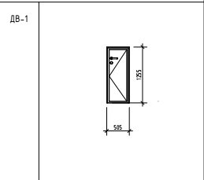 |  | Металлическая внутренняя, глухая, однопольная, распашная, с порогом. Ручка нажимная, замок. Цвет полотна согласно проекта Ар-2 (RAL 7045).  Дверь в вент. шахту.
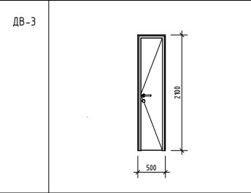 |  | Металлическая, внутренняя, однопольная, распашная, глухая, без порога. Ручка нажимная, замок. Цвет полотна RAL по дополнительному согласованию. (согласно дизайн проекта)  Двери коммуникационных ниш
ДВ-3Л | 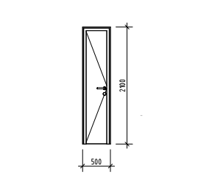 | Металлическая, внутренняя, однопольная, распашная, глухая, без порога.  Ручка нажимная, замок. Цвет полотна RAL по дополнительному согласованию. (согласно дизайн проекта)  Двери коммуникационных ниш
ДВ-9 | 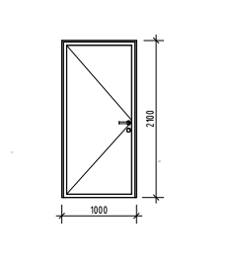 | Металлическая, внутренняя, однопольная, распашная, глухая, без порога. Ручка нажимная, замок. Цвет полотна согласно проекта АР-2 (RAL 7045).  Дверь в кладовые.
ДВ-9Л | 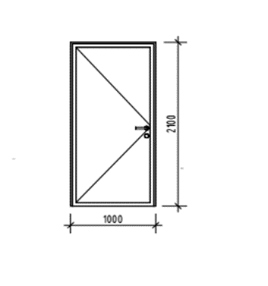 | Металлическая, внутренняя, однопольная, распашная, глухая, без порога.. Ручка нажимная, замок. Цвет полотна согласно проекта АР-2 (RAL 7045).  Дверь в кладовые.
ДВ-17 | 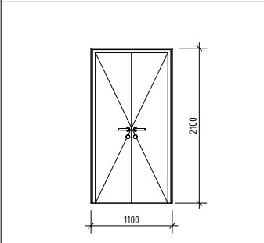 | Металлическая, внутренняя, двупольная, распашная, с порогом. Без заполнения. Ручка нажимная, замок. Окраска порошковой краской КМ0 в заводских условиях. Цвет полотна согласно АР-2. (RAL 7045).  Дверь в коммуникационные шкафы.
ДВ-21 | 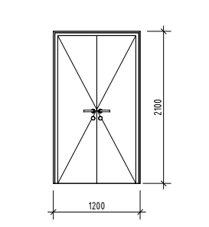 | Металлическая, внутренняя, двупольная, распашная, с порогом. Ручка нажимная, замок. Окраска порошковой краской КМ0 в заводских условиях, цвет полотна RAL по дополнительному согласованию.  Дверь коммуникационных ниш.
Люки под отделку
 | Люки под отделку | ДВ-2Л. ДГ1500-500Л- 3шт.
1 | Материал | Аллюминий
2 | С кантом или без | С кантом (предварительно, для расчёта, возможно уточнение после выхода дизайн проекта).
3 | Окраска | Дополнительно, по дизайн проекту.
4 | Производитель | www.xammer-luki.ru  Группа компаний Хаммер
5 | Тип люка | Люк-дверь под плитку "Техно" Усиленный алюминиевый люк для частого использования и скрытия больших проёмов.
6 | Тип закрывания | Утопленная ручка + шариковые защелки + замок EURO-LOCKS  (предварительно, возможна корректировка после выхода дизайн -проекта).
ДВ-2Л | 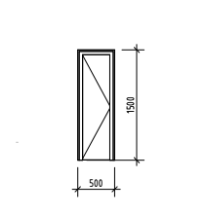 | Люк-дверь под отделку керамогранитом «Техно» Хаммер г.к. (или аналог). Цвет полотна RAL по дополнительному согласованию. Двери в шкафы коммуникационные  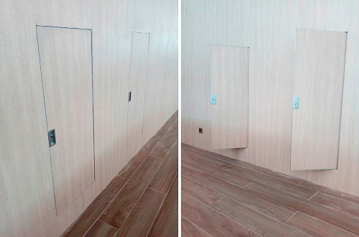
Двери ПВХ
1 | Материал | ПВХ
2 | Тип открывания | Однопольная, распашная
3 | Открывание и количество в соответствии с РД  12-ОМ/2023-АР-2 | РД АР-2  ДВ-4 ГОСТ 6629-88. ДГ2100-700-2шт.  ДВ-4Л ГОСТ 6629-88. ДГ2100-700Л-2шт.  ДВ-5 ГОСТ 6629-88. ДГ2100-800-1шт.  ДВ-5 Л ГОСТ 6629-88. ДГ2100-800Л-1шт  ДВ-7 ГОСТ 6629-88. ДГ2100-900-1шт  ДВ-7Л ГОСТ 6629-88. ДГ2100-900Л-3шт  ДВ-8Л ГОСТ 6629-88. ДГ2100-900Л-1шт  ДВ-12Л ГОСТ 6629-88. ДО2100-1005Л-1шт  ДВ-13 ГОСТ 6629-88. ДО2100-1100-1шт  ДВ-13Л ГОСТ 6629-88. ДО2100-1100Л-1шт
ДВ-4 | 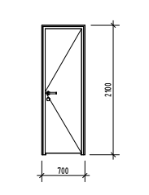 | ПВХ, внутренняя, однопольная, распашная, глухая, без порога. Ручка нажимная. Цвет полотна по АР-2 (RAL 7047). Дверь в душевые.
ДВ-4Л | 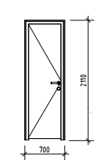 | ПВХ, внутренняя, однопольная, распашная, глухая, без порога. Ручка нажимная. Цвет полотна по АР-2 (RAL 7047). Дверь в душевые.
ДВ-5 | 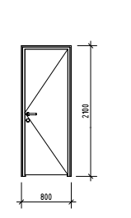 | ПВХ внутренняя, глухая, однопольная, распашная, без порога. Ручка нажимная. Цвет полотна RAL и фунитура по дополнительному согласованию.  Дверь в КУИ
ДВ-5Л | 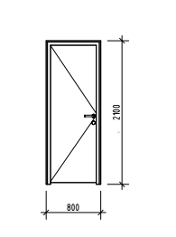 | ПВХ внутренняя, глухая, однопольная, распашная, без порога. Ручка нажимная. Цвет полотна RAL и фунитура по дополнительному согласованию.  Дверь в сан.узел.
ДВ-7 | 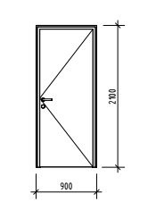 | ПВХ внутренняя, глухая, однопольная, распашная, без порога. Ручка нажимная. Цвет полотна RAL и фурнитура по дополнительному согласованию.  Дверь в охрану.
ДВ-7Л | 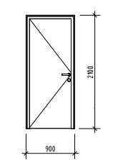 | ПВХ внутренняя, глухая, однопольная, распашная, без порога. Ручка нажимная. Цвет полотна RAL и фурнитура по дополнительному согласованию.  Двери в гардероб.
ДВ-8Л | 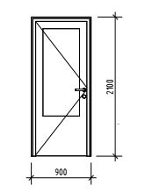 | ПВХ внутренняя, остекленная, ударостойкое остекление класс защиты СМ3 (ГОСТ 30826-2014), противоосколочная пленка, однопольная, распашная, без порога. Ручка нажимная. Цвет полотна согласно АР-2 (RAL 7047)  Дверь в административное помещение.
ДВ-12Л | 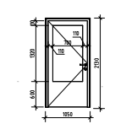 | ПВХ внутренняя, остекленная, ударостойкое остекление класс защиты СМ3 (ГОСТ 30826-2014), противоосколочная пленка, однопольная, распашная, без порога. Ручка нажимная. Цвет полотна согласно АР-2(RAL 7047).  Дверь в административное помещение.
ДВ-13 | 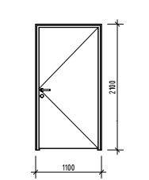 | ПВХ внутренняя, глухая, однопольная, распашная, без порога. Ручка нажимная. Цвет полота RAL и фурнитура по дополнительному согласованию.  Дверь в комнату багажа
ДВ-13Л | 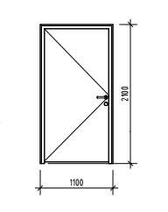 | ПВХ внутренняя, глухая, однопольная, распашная, без порога. Ручка нажимная. Цвет полота RAL и фурнитура по дополнительному согласованию.  Дверь в с/у для МГН.
Металлические глухие противопожарные двери.
1 | Материал | металл
2 | Тип открывания | распашная
3 | Потребность в установке закладных устройств в коробке под СКУД | ДА
4 | Открывание и количество в соответствии с РД 12-ОМ/2023-АР-2 | РД. АР-2  ДВ-6 ГОСТ 6629-8 . ДПС 01 2100-900 ЕI30 – 17шт.  ДВ-6Л ГОСТ 6629-8 . ДПС 01 2100-900Л ЕI30 – 17шт  ДВ-10 ГОСТ 31173-2003 ДПС 01 2100-1000 ЕI60-1шт.  ДВ-11 ГОСТ 31173-2003 ДПС 01 2100-1000 ЕIS60- 13 шт  ДВ-11Л ГОСТ 31173-2003 ДПС 01 2100-1000 ЕIS60- 27 шт  ДВ-15 ГОСТ 31173-2003 ДПС 01 2100-1100 ЕIS60- 1 шт  ДВ-15Л ГОСТ 31173-2003 ДПС 01 2100-1100Л ЕIS60- 1 шт  ДВ-18 ГОСТ 31173-2003 ДПС 01 2100-1200Л ЕI60- 1шт.  ДВ-20Л ГОСТ Р 57327-2016 ДПС 02 2100-1200Л ЕI30- 2шт.  ДВ-19 ГОСТ Р 57327-2016 ДПС 02 2100-1200 ЕI30- 1 шт.  ДВ 25 ГОСТ Р 57327-2016 ДПС 02 2100-1600 ЕIS60- 1шт
ДВ-6 | 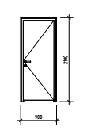 | Металлическая, внутренняя, однопольная, распашная, глухая, огнестойкая EI30, с порогом не более 14мм, уплотнение в притворах. Ручка нажимная, замок. Цвет полотна RAL по дополнительному согласованию.  Дверь в помещение поэтажного обслуживания.
ДВ-6Л | 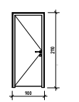 | Металлическая, внутренняя, однопольная, распашная, глухая, огнестойкая EI30, с порогом не более 14мм, уплотнение в притворах. Ручка нажимная, замок. Цвет полотна RAL по дополнительному согласованию.  Дверь в помещение поэтажного обслуживания.
ДВ-10 | 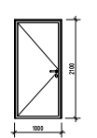 | Металлическая, внутренняя, однопольная, распашная, глухая, противопожарная EI60, с порогом, уплотнение в притворах. Ручка нажимная, замок. Цвет полотна согласно АР-2(RAL 7047)
ДВ-11 | 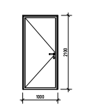 | Металлическая, внутренняя, однопольная, распашная, глухая, огнестойкая, дымогазонепроницаемая EIS60, с порогом, уплотнение в притворах. Ручка нажимная, замок. Цвет полотна RAL и фурнитура дополнительному согласованию.  Тех. помещения . (Итп, ГРЩ, ВРУ)
ДВ-11Л | 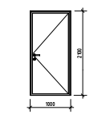 | Металлическая, внутренняя, однопольная, распашная, глухая, огнестойкая, дымогазонепроницаемая EIS60, с порогом, уплотнение в притворах. Ручка нажимная, замок. Цвет полотна RAL и фурнитура дополнительному согласованию.  Двери в тех. помещения.
ДВ-15 | 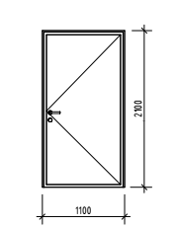 | Металлическая, внутренняя, однопольная, распашная, глухая, огнестойкая, дымогазонепроницаемая EIS60, с порогом, доводчик, уплотнение в притворах. Ручка нажимная. Цвет полотна согласно АР-2(RAL 7047).  Двери в лестничный корридор
ДВ-15Л | 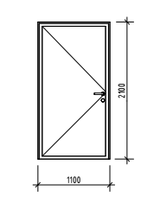 | Металлическая, внутренняя, однопольная, распашная, глухая, огнестойкая, дымогазонепроницаемая EIS60, с порогом, доводчик, уплотнение в притворах. Ручка нажимная. Цвет полотна согласно АР-2(RAL 7047)  Двери в лестничный корридор.
ДВ-18 | 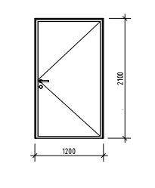 | Металлическая, внутренняя, однопольная, глухая, огнестойкая EI60, с порогом не более 14мм, уплотнение в притворах. Ручка нажимная, замок. Окраска КМ0 в заводских условиях, цвет RAL по дополнительному согласованию.  Дверь в насосную.
ДВ-19 | 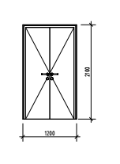 | Металлическая, внутренняя, двупольная, распашная, глухая, огнестойкая EI30, с порогом , уплотнение в притворах. Ручка нажимная, замок. Окраска порошковой краской КМ0 в заводских условиях, цвет RAL по дополнительному согласованию.  Дверь в пункт пожаротушения.
ДВ-20 | 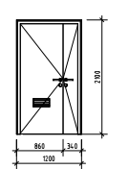 | Металлическая, внутренняя, двупольная, распашная, глухая, огнестойкая EI30, противопожарная решетка LVV40 250х150h, с порогом, доводчик с координатором движения створок, уплотнение в притворах. Ручка нажимная, замок. Окраска порошковой краской КМ0 в заводских условиях. Цвет полотна RAL и фурнитура по дополнительному согласованию.  Дверь в кладовую белья.  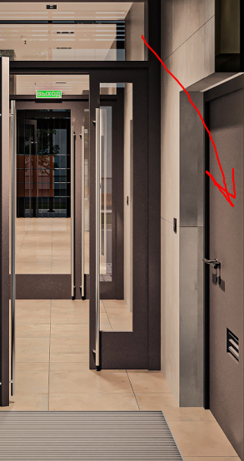
ДВ-25 | 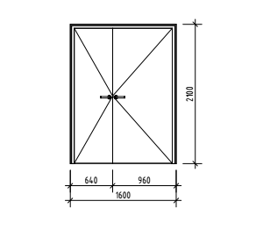 | Металлическая, внутренняя, двупольная, распашная, глухая, огнестойкая, дымогазонепроницаемая EIS60, с порогом не более 14мм, доводчик с координатором движения створок. Ручка нажимная (антипаника). Окраска порошковой краской КМ0 в заводских условиях. Цвет полотна RAL и фурнитура по дополнительному согласованию.  Дверь в помещение хранения инвентаря.
Люки кровельные противопожарные
1. | Материал |  | Металл
2. | ПРоизводитель |  | www.xammer-luki.ru  Группа компаний Хаммер
3 | Заполнение |  | базальтовая вата плотностью не менее 150кг/м3
4 | Наименование |  | Люк кровельный противопожарный EI60 "Небоскреб" ПК Хаммер
5 | Цвет крышки |  | RAL 7015
 | Открывание и количество в соответствии с РД 12-ОМ/2023-АР-2
 | 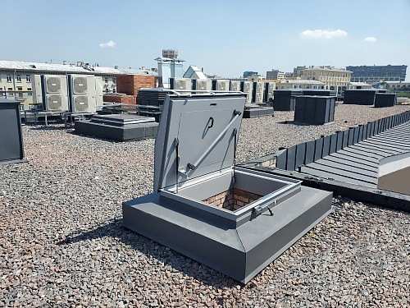 |  | Люк кровельный металлический EI60 (1950*1100) – 2 штуки. Размер дополнительно уточняется по месту.  Люк кровельный противопожарный EI60 "Небоскреб" (ПК Хаммер или аналог), на петле с газовыми пружинами. Заполнение крышки - базальтовая вата плотностью не менее 150кг/м3. Цвет крышки RAL 7015.
 | Остеклённые, противопожарные металлические двери
 | Материал двери |  | Сталь
 | Коробка |  | С широкими наличником, цельнокатаная, изготовлена из стали, не менее 1,5 мм.
 | Полотно |  | Толщина металла не менее 1,5 мм, цельно листовое, толщиной не менее 70 мм, с противопожарным заполнением.
 | Петли |  | открытые, на упорных подшипниках
 | Притвор |  | Да
 | Отделка |  | Окраска порошковой краской КМ0 в заводских условиях, цвет RAL по дизайн-проекту.
 | Двери металлические , противопожарные, со стеклом. |  | РД АР-2  ДВ-16 Гост 31173-203 ДПСО 01 2100-1100 ЕIS60- 1 штука.  ДВ-16Л Гост 31173-203 ДПСО 01 2100-1100Л ЕIS60- 1 штука.  ДВ-22 Гост 31173-203 ДПСО 01 2100-1250 ЕIS60- 34 штуки.  ДВ24Л ГОСТ 57327-2016 ДПС 02 2100-1400Л ЕIS60- 68 штук.  ДВ 26 ГОСТ 31173-2016 ДПСО 02 2100-1800 ЕIS60- 2 шт.  ДВ23 ГОСТ Р 57327-2016 ДПС 02 2100-1400 ЕIS60- 3шт.  ДВ23Л ГОСТ Р 57327-2016 ДПС 02 2100-1400Л ЕIS60- 20шт.
ДВ-16 | 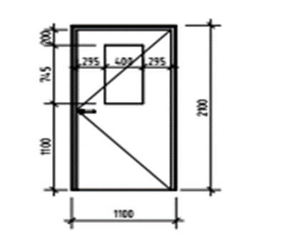 |  | Металлическая внутренняя, однопольная, распашная, остекленная,ударостойкое остекление класс защиты СМ3 (ГОСТ 30826-2014), противоосколочная пленка, огнестойкая, дымогазонепроницаемая EIS60, с порог не более 14мм, доводчик, уплотнение в притворах. Ручка нажимная (антипаника). Окраска порошковой краской КМО в заводских условиях. Цвет полотна RAL и фурнитура дополнительному согласованию.  Предусмотреть возможность установки на время строительства единого мастер ключа, в последствии демонтируемого.  Дверь на эвакуационную лестницу в паркинге.
ДВ-16Л | 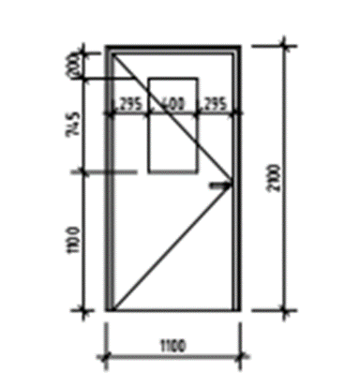 |  | Металлическая внутренняя, однопольная, распашная, остекленная,ударостойкое остекление класс защиты СМ3 (ГОСТ 30826-2014), противоосколочная пленка, огнестойкая, дымогазонепроницаемая EIS60, с порог не более 14мм, доводчик, уплотнение в притворах. Ручка нажимная (антипаника). Окраска порошковой краской КМО в заводских условиях. Цвет полотна RAL и фурнитура дополнительному согласованию. Предусмотреть возможность установки на время строительства единого мастер ключа, в последствии демонтируемого.  Дверь на эвакуационную лестницу в паркинге.
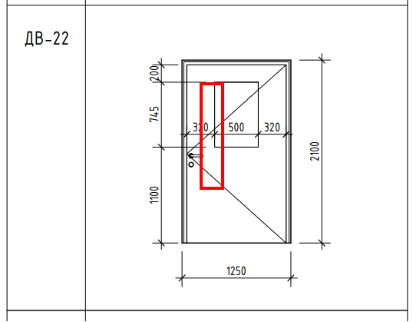 |  |  | Металлическая внутренняя, однопольная, распашная, остекленная 15-20%, ударостойкое матовое остекление класс защиты СМ3 (ГОСТ 30826-2014), противоосколочная пленка, огнестойкая, дымогазонепроницаемая EIS60, с порог не более 14мм, доводчик, уплотнение в притворах. Ручка нажимная. Окраска порошковой краской КМО в заводских условиях. Цвет полотна RAL и фурнитура по дополнительному согласованию. Выход из лифтового холла на лестницу.
ДВ-24 | 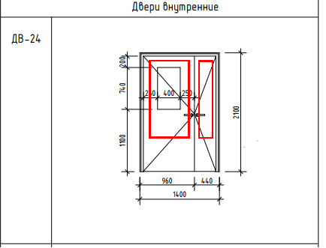 |  | Металлическая, внутренняя, двупольная, распашная, ударостойкое остекление 60-70%, класс защиты СМ3 (ГОСТ30826-2014), противоосколочная пленка, огнестойкая, дымогазонепроницаемая EIS60, с порогом не более 14мм, доводчик с координатором движения створок. Окраска порошковой краской КМ0 в заводских условиях.Окраска порошковой краской КМ0 в заводских условиях. Цвет полотна RAL и фурнитура по дополнительному согласованию. Предусмотреть возможность установки на время строительства единого мастер ключа, в последствии демонтируемого. Выход из лифтового холла в корридор.
ДВ-26 | 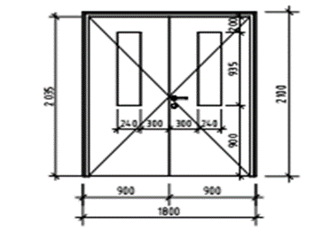 |  | Металлическая, внутренняя, двупольная, распашная, ударостойкое остекление, класс защиты СМ3 (ГОСТ30826-2014), противоосколочная пленка, огнестойкая, дымогазонепроницаемая EIS60, с порогом не более 14мм, доводчик с координатором движения створок. Ручка нажимная. Окраска порошковой краской КМ0 в заводских условиях. Цвет полотна RAL и фурнитура по дополнительному согласованию.  Вход в помещение для уборочной техники.
ДВ-23 | 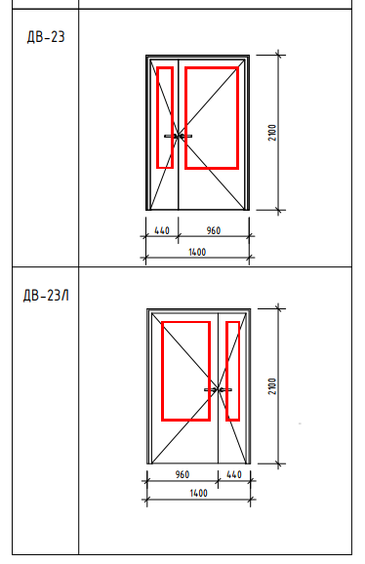 |  | Металлическая, внутренняя, двупольная, распашная, остеклённая 60-70%, ударопрочное остекление огнестойкая, дымогазонепроницаемая EIS60, с порогом не более 14мм, доводчик с координатором движения створок. Ручка нажимная (антипаника). Окраска порошковой краской КМ0 в заводских условиях. Цвет полотна RAL и фурнитура по отдельному согласованию.Предусмотреть возможность установки на время строительства единого мастер ключа, в последствии демонтируемого.  Двери лифтового холла
ДВ-23Л |  |  | Металлическая, внутренняя, двупольная, распашная, остеклённая 60-70%, ударопрочное остекление огнестойкая, дымогазонепроницаемая EIS60, с порогом не более 14мм, доводчик с координатором движения створок. Ручка нажимная (антипаника). Окраска порошковой краской КМ0 в заводских условиях. Цвет полотна RAL и фурнитура по отдельному согласованию.Предусмотреть возможность установки на время строительства единого мастер ключа, в последствии демонтируемого.  Двери лифтового холла
Генподрядчик:  ООО «ОблСтройИнвест» | Подрядчик:  Место для ввода текста.
Генеральный директор  ________________ / В.Б. Волхонский / | Генеральный директор  __________________/ /

